
alo.rs Aktuelno

VELIČANSTVENA MARINA

Leči sebe pomažući drugima!
Autor: E. A. | 22.12.2014 - 07:00:00h | Komentara: 2
0

Bilo da pada kiša, peče sunce ili je mraz, ona je uvek u Obrenovićevoj ulici u Nišu. U kolicima čeka da prolaznici ubace novčanice u teglu - ali ne za nju, već za bolesnu decu kojima je neophodna pomoć da plate lečenje.

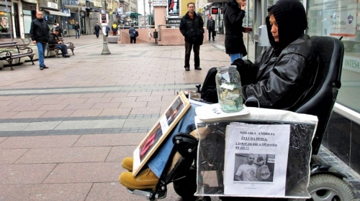
Veličanstvena Marina/Foto: "Južne vesti"
Na početku zime, oni koji podržavaju rad Nišlijke Marine Adamović došli su na ideju da pokušaju da je sklone s vetrometine, ali ona ne želi da ide jer kroz pešačku zonu prolazi najviše ljudi. Tako kaže Marina, koja dodaje da njoj novac ne treba. I ono što prima kao tuđu negu i pomoć često donira.
Na račune za lečenje uplaćuje i sve što zaradi prodajom svojih zbirki pesama. Boluje od multiple skleroze i sebe leči tako što pomaže drugima, mlađima, koji često imaju i teža oboljenja.
0

